江苏省盐城市大丰区实验初级中学2019届九年级上学期第一次月考化学试题
一、选择题（本大题有15题，每小题只有一个正确答案。请将正确作案涂到答题卡上对应的位置，每小题2分，共30分，）
1.下列变化属于化学变化的是
A. 铁丝弯曲 B. 光合作用 C. 冰雪融化 D. 汽油挥发
2.下列属于纯净物的是
A. 洁净的空气 B. 娃哈哈矿泉水 C. 液氧 D. 过氧化氢溶液
3.“电视之星18”是第21届俄罗斯足球世界杯的比赛用球。这是首次从甘蔗中提取的橡胶制成的，节约了资源。下列有关橡胶的性质中属于化学性质的是
A. 耐磨性好 B. 不易溶于水 C. 高弹性 D. 不易被氧化
4.如图所示装置可用于测定空气中氧气的含量，下列说法中不正确的是
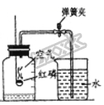
A. 该实验证明空气中氧气的约占空气质量的1/5
B. 实验时红磷一定要足量
C. 实验前一定要检查装置的气密性
D. 红磷燃烧产生大量的白烟，火焰熄灭后不能立刻打开弹簧夹
5.下列事实与对应的解释相符的是
A. 空气能被压缩——分子体积可以变小
B. 甘蔗甜，苦瓜苦——构成物质的分子不同
C. 结冰的水不能流动——0℃以下，水分子不再运动
D. 50mL水和50mL酒精混合后的总体积小于100mL——分子质量小
6.下列有关物质燃烧现象的叙述中，正确的是
A. 铁丝在氧气中燃烧：火星四射，生成红色固体
B. 硫粉在空气中燃烧：产生淡蓝色火焰，生成一种刺激性气味的气体
C. 木炭在氧气中燃烧：明亮的蓝紫色火焰，并产生白烟
D. 红磷在空气中燃烧：发出白光，生成大量的白色烟雾
7.下列有关氧气的说法正确的是
A. 夏天食物腐烂与氧气无关 B. 可燃物接触氧气就能够燃烧
C. 鱼、虾等能在水中生存，是由于氧气极易溶于水 D. 铁丝在氧气中燃烧，火星四射，生成四氧化三铁
8.学习完“原子的构成”之后，萍萍同学形成了以下认识，其中错误的是
A. 原子由居于中心的原子核和核外电子构成
B. 一切原子都是由质子、中子、电子构成的
C. 原子中核电荷数等于质子数，但不一定等于中子数
D. 原子核的体积与整个原子的体积相比要小很多
9.2018年世界环境日主题为“塑战速决”。下列做法不符会这主题的是
A. 用布袋代替塑料袋 B. 就地焚烧塑料垃圾
C. 回收利用废弃塑料 D. 使用新型可降解塑料
10. 下列图示实验操作中，正确的是
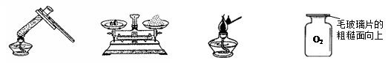
A. 加热少量液体 B. 称取食盐 C. 点燃酒精灯 D. 存储氧气
11.某同学在学习完实验室制取氧气的相关知识后，进行了如下归纳与整理，其中你认为不正确的是
A. 实验室制取氧气的反应都是分解反应
B. 高锰酸钾也可加快氯酸钾分解产生氧气的速度，因此高锰酸钾也可作为氯酸钾制取氧气的催化剂
C. 实验室制取氧气的过程中不一定需要用到水槽
D. 反应所选用的催化剂可以多种
12. 19世纪初，意大利科学家阿伏加德罗在总结前人工作的基础上，提出了分子概念，认为：①一切物质都是由分子组成的②分子由原子构成③原子不能独立存在④分子是保持物质化学性质的最小粒子⑤分子的质量等于构成它的原予的质量之和⑥分子在不停地运动。从你所学知识看，上述观点中存在明显不足的是
A. ①③ B. ①②⑤ C. ④⑤⑥ D. ③⑤
13.下列实验指定容器中的水，其解释没有体现水的主要作用的是
 | A | B | C | D
实  验  装  置 | 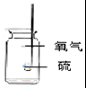  硫在氧气中燃烧 | 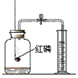测定空气中氧气含量 | 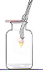  铁丝在氧气中燃烧 | 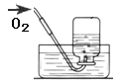  排水法收集氧气
解释 | 集气瓶中的水：  吸收放出的热量 | 量筒中的水：  通过水体积的变化得出O₂体积 | 集气瓶中的水：  冷却溅落融熔物，防止集气瓶炸裂 | 集气瓶中的水： 先将集气瓶内的空气排净，后便于观察O₂何时收集满

A. A B. B C. C D. D
14.某个化学反应的微观示意图如图．有关说法正确的是
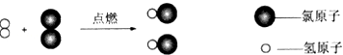
A. 该反应为分解反应
B. 该变化过程中可以说明分子和原子在化学变化中都可再分
C. 该反应前后生成了两种新物质
D. 该变化前后原子的种类和数目都没有改变
15.甲同学取a克氯酸钾，乙同学取氯酸钾和二氧化锰的混合物（按质量比3：1）共a克，二人同时进行加热。下列图示中能正确反映生成氧气质量（Y）与加热时间（X）关系正确的是
A. 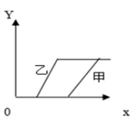 B. 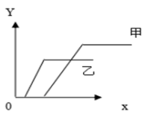
C. 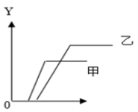 D. 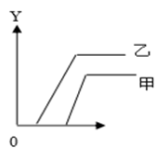
二、非选择题（本大题共4小题，表达式每格2分，其余每格一分，请将答案填在对应的答题纸的空格中，计40分）
16.Ⅰ．有四瓶无色气体，它们分别是氧气、氮气、二氧化硫、二氧化碳。
（1）能使木条燃烧更旺的气体是_______。（2）能污染空气的气体是______。
（3）能保持二氧化碳化学性质最小粒子是_______，（4）可以用作保护气的气体是______。
Ⅱ．有下列物质，①冰水混合物 ②氧气 ③过氧化氢溶液完全分解后所得液体 ④洁净的空气⑤五氧化二磷 ⑥高锰酸钾分解的固体剩余物。用序号填空：
（1）属于混合物的有_______；（2）含有氧分子的有________。
17.（1）选择仪器下方的字母填写在相应横线上：
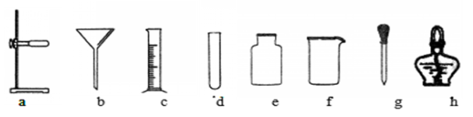
①用来吸取和滴加少量液体的仪器是_____；②盛放加热50ml水的容器是__________；
③可以直接在酒精灯火火焰上加热的仪器是_______ ；④实验室常用的加热源的仪器是_______。
（2）某学生在做分子性质实验时需量取48毫升的酒精，他需选用的量筒是_______（10毫升、20毫升、50毫升、100毫升）毫升的量筒。若采用仰视读数时实际所量取酒精的体积_______ 48毫升（填＞＝＜，下格同）。如果与48ml的水混合后的总体积_______96毫升。实验结束后应将上述溶液倒入容器的名称是_______。
（3）托盘天平也是实验室常用的仪器之一，一般可以精确到_______克。如果做实验时称取m克的食盐，将砝码与称量物放反了，他实际称了_______m克（填＞＝＜≦≧，1克以下用游码）。
（4）下列实验操作，能达到预期目的的是：___________。（填写序号）
①用托盘天平称取5.6g氧化铜粉末 ②用10mL水和10mL酒精配制成20mL酒精溶液
③用排水集气法可得到比较纯净的氧气 ④用10mL量筒量取8.2mL水
18.以下图（1）和图（2）是两个设计证明分子运动的实验。在图（2）的锥形瓶中的小瓶里装着浓氨水，锥形瓶口用一张滤纸盖住，滤纸刚刚用酚酞溶液浸过。
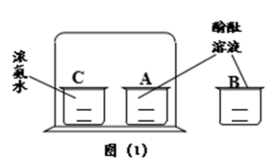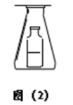
（1）图（1）中观察到的现象是 __________________________________ ，
可以得到的结论是 _______________________________________________ 。
（2）在图（1）中的大烧杯外放一杯酚酞溶液的目的是 ___________________ 。
（3）利用图（2）与（1）相比较它的优点是 _______________ 。（答一点即可）
19.如图所示为测定空气中氧气含量的装置及药品．
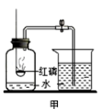
（1）为获得较为准确的实验数据，下列做法不正确的是______
A．检查装置的气密性
B．点燃红磷后缓慢将燃烧匙插入瓶中，塞紧瓶塞
C．燃烧匙中的红磷足量
D．红磷熄灭，立即打开弹簧夹
（2）红磷燃烧的表达式是_________，图甲中若没有弹簧夹的后果是_____________。
（3）市售“暖宝宝”中发热剂的主要成分是：铁粉、炭粉、水和食盐等，反应原理可以简化为消耗空气中氧铁生锈，小明用配制的发热剂按图乙装置实验，他不是将足量的发热剂堆在瓶底，而是将其涂抹在广口瓶内壁的四周，这样做的目的是_____________________。“暖宝宝”中的食盐可看成是铁生锈的催化剂。因此在生锈前后食盐的质量和__________都不改变，加快了生锈的速度。
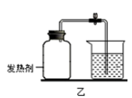
20.请你根据所学知识并结合下图所示装置回答有关问题：
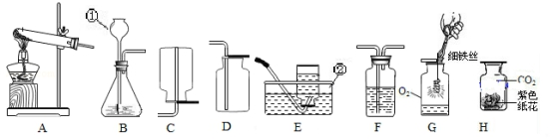
（1）指出标号仪器的名称：①__________________。
（2）用氯酸钾制取氧气的表达式为__________________________________，应选择的发生装置是________，可以用E装置收集氧气的原因是____________________，集满氧气的集气瓶应______________（填“正”或“倒”）放在桌面上。
（3）实验室常用块状大理石与稀盐酸在常温下制取并收集一定量的二氧化碳，应选择的发生装置是__________，若用如图收集二氧比碳时，气体应从a管口进入，则你认为二氧化碳密度比空气______。（填“大”或“小”或“相等”）
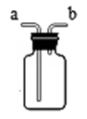
（4）用收集到的氧气和二氧化碳分别完成如图G、H所示实验，G中集气瓶底部盛有少量水的原因是______。
（5）实验室用过氧化氢溶液和二氧化锰制氧气的表达式为_________________________。某化学小组同学用20%的过氧化氢溶液和二氧化锰，并选用B装置来制氧气。实验中，同学们发现不能得到平稳的氧气流。大家提出从两个方面改进：
一是把发生装置由B中①改成分液漏斗，其理由是___________________________；
二是将过氧化氢溶液加水稀释。溶液的稀释后产生氧气的量将_______。（填“增加”或“减少”或“不变”）

